Муниципальное казенное общеобразовательное учреждение средняя общеобразовательная школа №16 аул Малый Барханчак

ВЫПИСКА ИЗ ПРИКАЗА

От «01» сентября 2021 года №_52/4__

**О создании школьной службы примирения**

В целях создания профилактики правонарушений и социальной реабилитации участников конфликтных ситуаций на основе принципов восстановительного правосудия, формирования у учащихся умения регулирования конфликта без физического насилия или оскорбления

**ПРИКАЗЫВАЮ:**

1. Создать Школьную службу примирения в составе:

Координатор: Джанаева Л.Р. –заместитель директора по воспитательной работе;

руководитель: Айчаракова З.Ф.– педагог - психолог;

члены: Хальметова Г.Б. –советник директора по воспитанию

Оразова Диана - учащаяся 10 кл

Мавлитова Айла – учащаяся 11 кл.

2. Утвердить:

2.1. Положение о Школьной Службе Примирения (приложение 1).

2.2. Устав Школьной Службы Примирения (приложение 2).

2.3. План работы Школьной Службы Примирения на 2021-2022 учебный год (приложение 3).

2.4. Порядок работы школьной службы примирения со случаем (приложение 4).

3. Функциональные обязанности:

3.1. Для руководителя:

- осуществлять общее руководство деятельности ШСП;

- проектировать работу ШСП;

- осуществлять взаимодействие с администрацией школы, органами внутренних дел и другими службами;

- отвечает за качество и эффективную деятельность службы;

- анализирует работу ШСП.

3.2. Для членов:

- проводить предварительные встречи с конфликтующими сторонами;

- проводить примирительную встречу;

- вести записи об итогах встреч.

Контроль за исполнением данного приказа оставляю за собой.

Директор МКОУ СОШ №16 И.Н.Ромаева

С приказом ознакомлены:

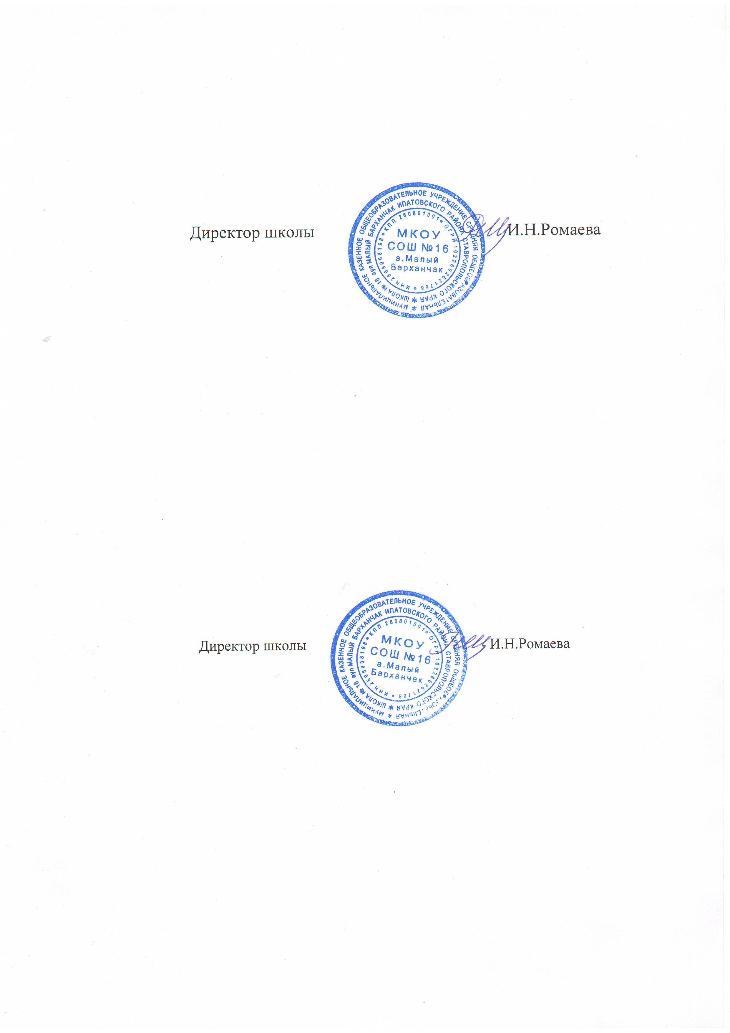

Выписка верна

Директор МКОУ СОШ №16 И.Н.Ромаева